Η επανάσταση του 1821
1. Η Φιλική Εταιρεία
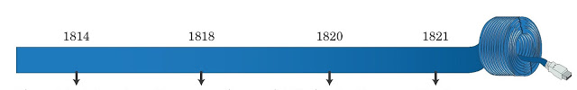
..................... ................... ................. ..................

Αρκετοί άνθρωποι στις αρχές του 19ου αιώνα είχαν επηρεαστεί από τις ιδέες της Γαλλικής Επανάστασης. Πίστευαν ότι ανήκαν στο ελληνικό Έθνος και όχι στο ρουμ μιλέτ. Ένιωθαν δηλαδή ότι ξεχωρίζουν από τους υπόλοιπους όχι μόνο για τη θρησκεία τους, αλλά και για τη γλώσσα τους και την καταγωγή τους από τους αρχαίους Έλληνες.
Το 1814 στην Οδησσό της Νότιας Ρωσίας, τρεις Έλληνες έμποροι με αυτές τις ιδέες, αποφάσισαν να ιδρύσουν μια μυστική (συνωμοτική) οργάνωση. Με την οργάνωση αυτή ήθελαν να προετοιμάσουν την ελληνική επανάσταση εναντίον της Οθωμανικής αυτοκρατορίας. Την ονόμασαν Φιλική Εταιρεία. Ιδρυτές ήταν οι: Εμμανουήλ Ξάνθος, Αθανάσιος Τσακάλωφ και Νικόλας Σκουφάς. Στα τέσσερα πρώτα χρόνια, ως το 1818, η Φιλική Εταιρεία δεν είχε μεγάλη επιτυχία. Δύσκολα γινόταν κανείς μέλος της. Λέγεται ότι ως τότε είχε μόνο 30 μέλη. Το 1818 η έδρα της Φιλικής Εταιρείας μεταφέρθηκε στην Κωνσταντινούπολη και η ηγεσία της (Αρχή) μεγάλωσε. Σ’ αυτήν μπήκαν σημαντικοί Φαναριώτες (π.χ. Αλέξανδρος Μαυροκορδάτος). Ένας από αυτούς, ο αξιωματικός του ρωσικού στρατού Αλέξανδρος Υψηλάντης, έγινε αρχηγός της Εταιρείας το 1820. Την ίδια περίοδο η Φιλική Εταιρεία άρχισε να επεξεργάζεται με περισσότερες λεπτομέρειες το σχέδιο της για την Επανάσταση.
Η Φιλική Εταιρεία προσπάθησε με επιτυχία να πολλαπλασιάσει τα μέλη της Η προσπάθεια αυτή είχε σημαντικά αποτελέσματα, αλλά άνισα. Αλλού πήγε πολύ καλά και αλλού λιγότερο καλά. Ιδιαίτερη επιτυχία γνώρισε στην Πελοπόννησο. Στην επιτυχία αυτή πρέπει να βοήθησε σημαντικά και η οικονομική κρίση που είχε τότε ξεσπάσει.

Τα πρώτα βήματα της Φιλικής Εταιρεία ς συνέπεσαν με την ήτα του Ναπολέοντα (1815) και την ίδρυση της Ιερής Συμμαχίας. Στη συμμαχία αυτή συμμετείχαν αρχικά η Ρωσία, η Αυστρία και η Πρωσία ενώ λίγο αργότερα προστέθηκαν η Αγγλία και η Γαλλία (Μεγάλες δυνάμεις) . Κύριος στόχος τους ήταν αποκλείσουν την δυνατότητα οργάνωσης επαναστάσεων και να περιορίσουν το ρεύμα των ιδεών της Γαλλικής επανάστασης που έβαζε σε κίνδυνο τα μοναρχικά καθεστώτα αυτών των χωρών. Το διεθνές περιβάλλον μέσα στο οποίο έπρεπε να κινηθεί η Φιλική Εταιρεία για να προετοιμάσει την Ελληνική Επανάσταση ήταν Ιδιαίτερα εχθρικό, αφού κάθε υποψία επαναστατικής κίνησης καταδικαζόταν ως επικίνδυνη για τα συμφέροντα των Μεγάλων δυνάμεων .

Ερωτήσεις κατανόησης

1.Πότε , πού και από ποιους ιδρύθηκε η Φιλική Εταιρεία; Ποιος ήταν ο σκοπός της
2.Πού έγιναν οι πρώτες εγγραφές μελών ; Πώς γινόταν η μύηση των Φιλικών;
3. Πού στηριζόταν η προσπάθεια των Φιλικών; Τι άφηναν να εννοηθεί;
4.Πότε και πού μεταφέρθηκε η έδρα της Φιλικής Εταιρείας; Ποια γνωστά ονόματα της Επανάστασης του ΄21 έγιναν μέλη της;
5.Σε ποιον πρότειναν τα μέλη της Φιλικής Εταιρεία να τεθεί επικεφαλής και αρνήθηκε ; Ποιος έγινε τελικά αρχηγός της;
6.Ποιο ήταν το σχέδιο της Φιλικής Εταιρείας για το ξεκίνημα της Επανάστασης;
7.Βάλε τα ονόματα των ιδρυτών της Φιλικής Εταιρείας.

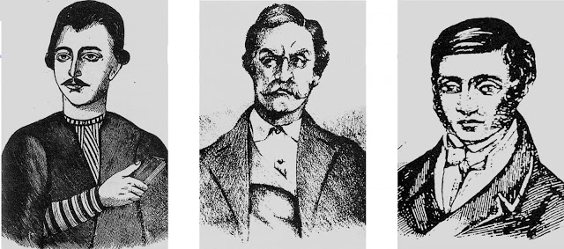
................................................... ...................................... ...........................................
8. Γράψε για την Ιερά Συμμαχία. Ποιοι την ίδρυσαν και ποιος ήταν ο σκοπός της;

